Каждый человек стремится стать успешным и независимым. Путь к этой цели начинается с умения накапливать, сохранять и приумножать денежные средства. Постановка финансовых целей, обязательный учет доходов и расходов, сбережение и инвестирование, взвешенный и рациональный подход к кредитам – это основы, которые помогут школьникам грамотно распределить свои карманные деньги, потренироваться в финансовом планировании, учесть риски и опасности, чтобы эффективно распоряжаться деньгами в будущем.
21 сентября 2023 года учащиеся 7В (20 человек) на онлайн-уроке «С деньгами на «Ты» или Зачем быть финансово грамотным» научились составлять собственный финансовый план, и ставить финансовые цели. А также ознакомились с такими понятиями как : сбережения, депозит, вклад, страхование, пенсия, инвестиции, ценные бумаги, риск, доходность, кредиты, долговая нагрузка,
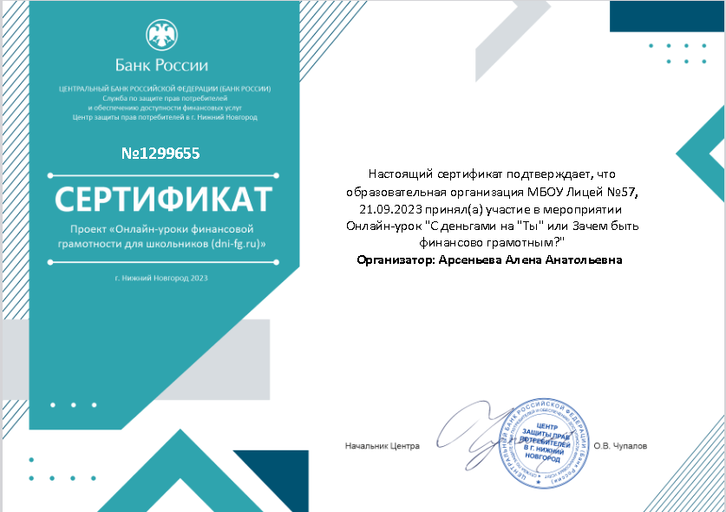

Многие люди, пытаясь решить свои финансовые проблемы, берут кредит в банке или заем в микрофинансовой организации. При этом не учитывают риски и издержки этих инструментов. И загоняют себя в долговую яму, выбраться из которой трудно.
Урок «Пять простых правил, чтобы не иметь проблем с долгами» научит слушателей определять надежность кредитора, рассчитывать полную стоимость кредита, расскажет о последствиях невыполнения кредитных обязательств, финансовых рисках и защите своих прав в мире финансов.
29 сентября ученики 8 А класса (19 человек) прослушали онлайн-урок «Пять простых правил, чтобы не иметь проблем с долгами» , на котором ребятам рассказали о том, что такое кредит, как правильно должен выглядеть договор, который мы подписываем , когда оформляем кредит, его основные условия.
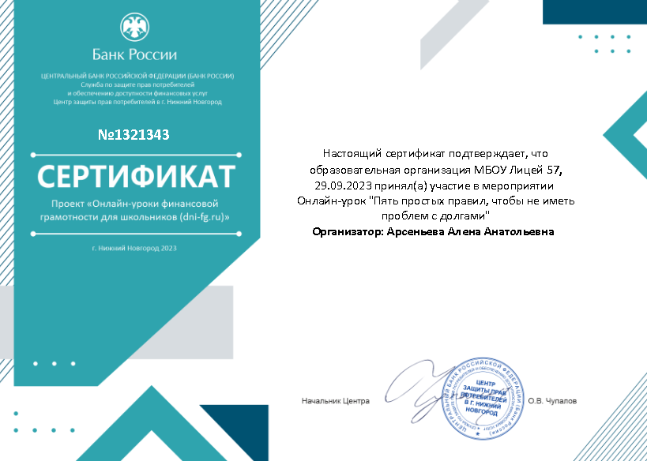
Также 21 сентября учащиеся 11 Б класса (24 человека) приняли участие в онлайн-уроке «Биржа и основы инвестирования»
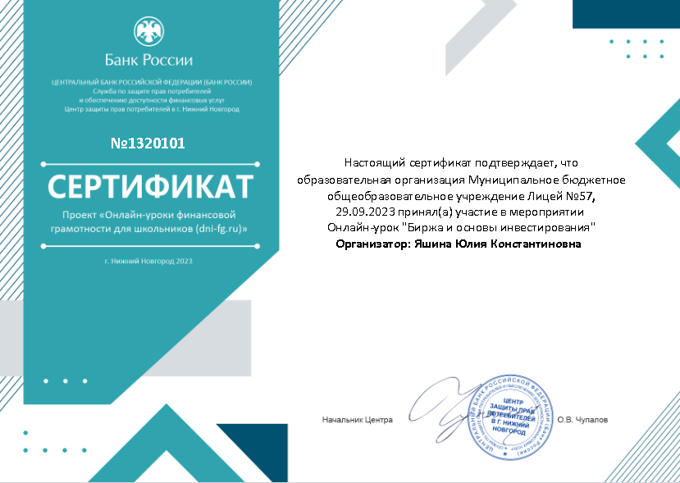
В современном мире очень важно уметь реально оценивать потребность в кредите и соотносить свое финансовое состояние и цели с видами и условиями кредита.
09.10.23. года ученики 11 Б класса (19 человек) прошли онлайн-урок «Финансовые инструменты и стратегии инвестирования»
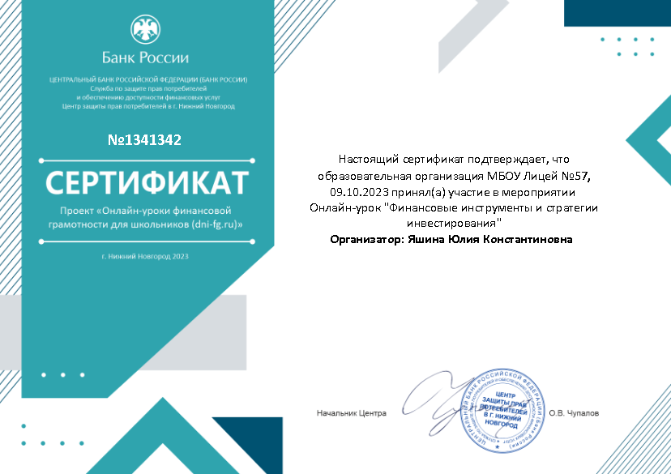
12 октября 2023 года учащиеся 8 Б класса (21 человек) из онлайн- урока «Все про кредит или четыре правила, которые помогут» узнали, что кредит это всего лишь иллюзия легких денег, а вот обязательства возврата-вполне реальные
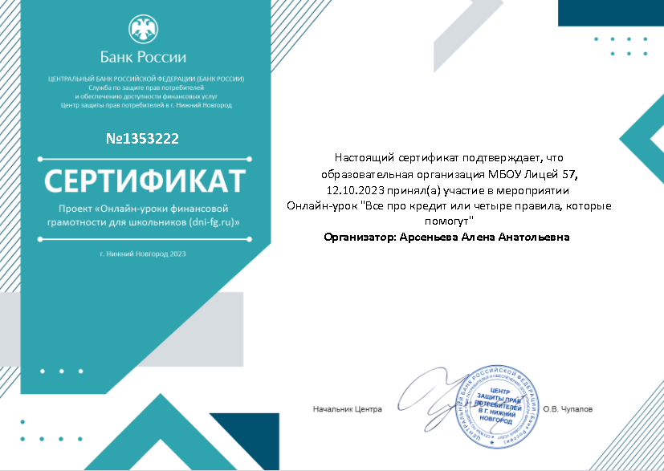
Личный финансовый план – основа принятия финансовых решений. Для управления личными финансами нужно уметь определять краткосрочные и долгосрочные финансовые цели, знать общие принципы управления расходами, уметь контролировать спонтанные покупки, не выходить за рамки бюджета.
12.10.2023 ученики Лицея из 8 В класса (20 человек) прослушали онлайн-урок «Личный финансовый план. Путь к достижению цели» по результатам которого, каждый ребенок сумел обозначить свои цели и пути достижения, а также попытался составить свой финансовый план.
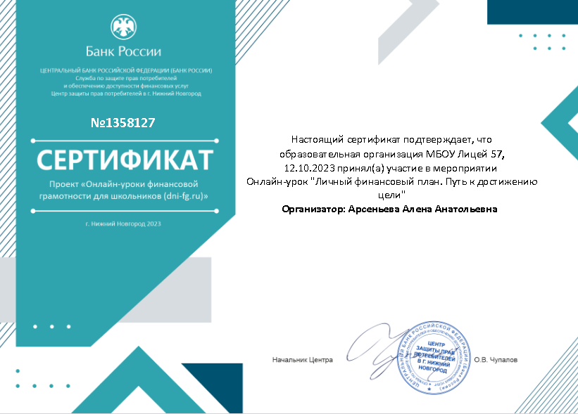
Инфляция влияет на жизнь каждого без исключения жителя нашей страны. Неспециалисту сложно разобраться в инфляционных процессах. И если мы хотим грамотно распорядиться своими финансами, то должны иметь базовые знания о природе этого явления, учитывать инфляцию в своих решениях и уметь рассчитывать ее для себя.
16 октября 2023 года ученики 11А класса (21 человек) просмотрели онлайн-урок «Биржа и основы инвестирования»
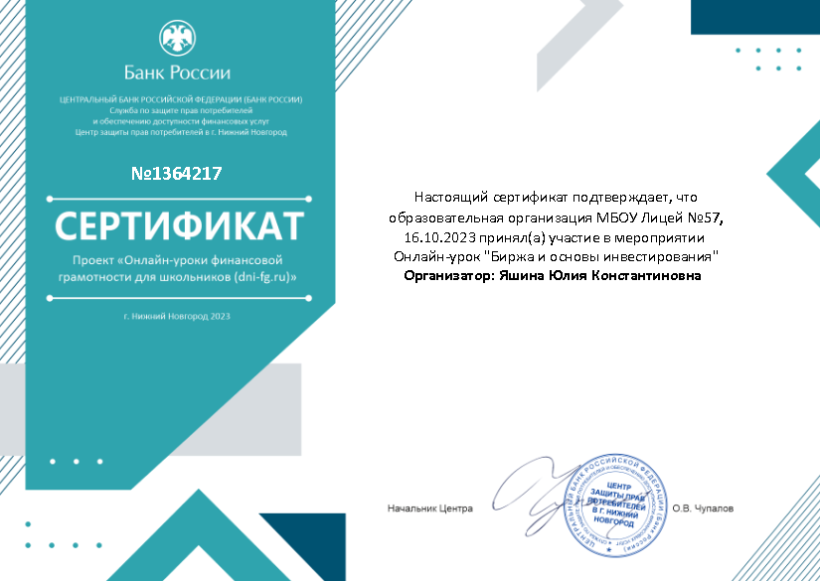
18 октября 2023 года ученики 9А класса (21 человек) благодаря онлайн-уроку «Что нужно знать про инфляцию» познакомились с понятием инфляция, видами и факторами инфляции, а также поняли, почему большая инфляция это плохо.
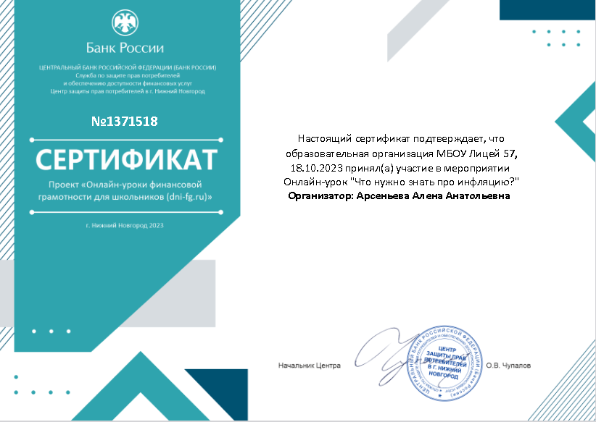
23.10.23 г. учащиеся 9В ( 24 человека) узнали, как не стать жертвой кибермошенников, изучили главные свойства информации и овладели приемами защиты своих данных при использовании электронной почты, телефона, веб-сервисов и банковских карт.
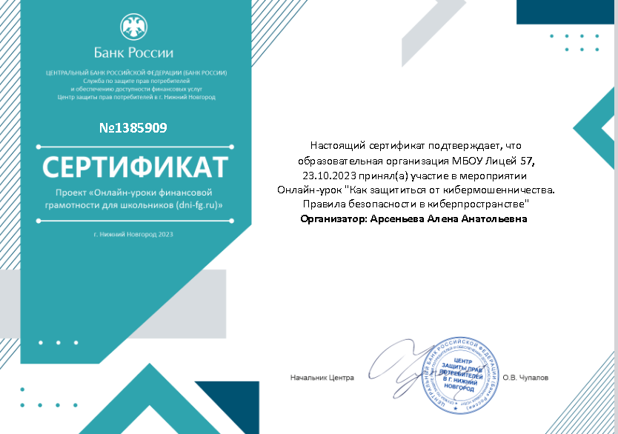

Бизнес – один из важнейших базовых элементов рыночной экономики. Задача современного человека – научиться осознанному самоопределению в бизнес-пространстве. В ходе урока учащиеся получат базовые знания о предпринимательстве, узнают, как и для чего создается бизнес, с какого возраста можно стать предпринимателем, какие способности и качества для этого нужно развивать.
Онлайн-урок , который ученики 9Г класса (21 человек) просмотрели 23 октября 2023 года помог раскрыть секреты составления бизнес-плана и привлечения инвесторов, а также сформировать мотивацию к изучению этой сферы деятельности и развитию личных предпринимательских качеств.
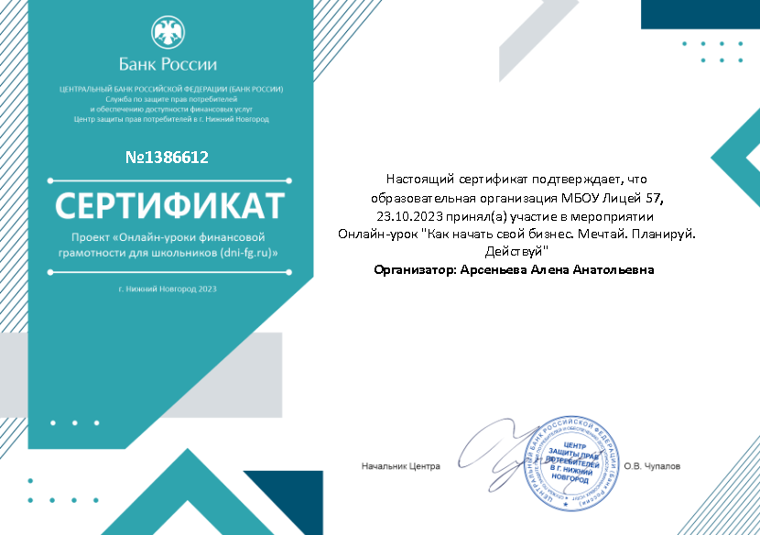
24 октября 2023 г. ученики 9 В класса (23 человека) прослушали онлайн-урок «Древние монеты», из которого ребята узнали, что деньги — это неотъемлемая и необходимая составляющая нашей жизни, о происхождении их названий, о процессе печатания банкнот и чеканки монет.
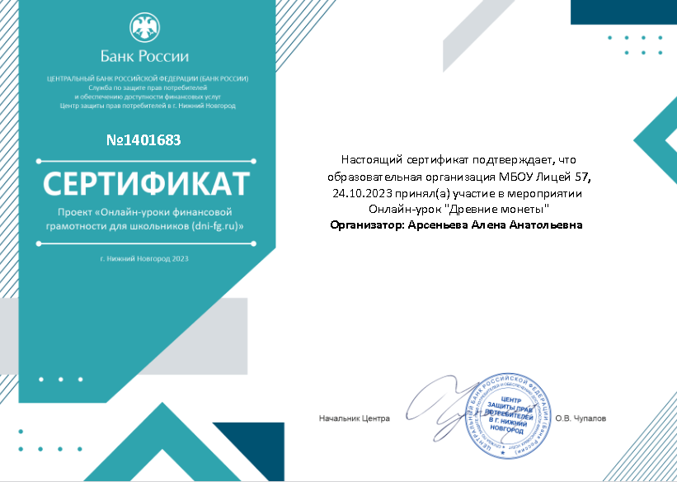
24.10.2023 года учащиеся 9 Б класса (21 человек) посетили онлайн-урок «Знай свои деньги»
